Ё ФЕДЕРАЛЬНОЕ ГОСУДАРСТВЕННОЕ АВТОНОМНОЕ ОБРАЗОВАТЕЛЬНОЕ УЧРЕЖДЕНИЕ

ВЫСШЕГО ОБРАЗОВАНИЯ

***«*САНКТ-ПЕТЕРБУРГСКИЙ ПОЛИТЕХНИЧЕСКИЙ УНИВЕРСИТЕТ ПЕТРА ВЕЛИКОГО»**

|  |
| --- |
| Институт компьютерных наук и технологий  Высшая школа программной инженерии |
|  |

**Отчет о прохождении производственной технологической (проектно-технологической) практики**

|  |
| --- |
| Потапова Алина Михайловна |

|  |
| --- |
| 3 курс, 3530202/90202 |

|  |
| --- |
| 02.03.02 «Фундаментальная информатика и информационные технологии» |

|  |
| --- |
| **Место прохождения практики:** OOO «Ф-ЛАЙН СОФТВЕР» |

|  |
| --- |
| 197101, САНКТ-ПЕТЕРБУРГ, БОЛЬШАЯ МОНЕТНАЯ, 16, 1, 5-Н |

|  |
| --- |
| **Сроки практики:** 14.06.22-11.07.22 |

|  |
| --- |
| **Руководитель практической подготовки от ФГАОУ ВО «СПбПУ»:** |

|  |
| --- |
| Герасимов Александр Сергеевич, к.ф.-м.н., доцент ВШПИ, ИКНТ |

|  |
| --- |
| **Руководитель практической подготовки от профильной организации:** |

|  |
| --- |
| Петров Алексей Владимирович, директор отдела по разработке ПО |

|  |
| --- |
| **Оценка:** зачтено |

|  |
| --- |
| Руководитель практической подготовки  от ФГАОУ ВО «СПбПУ»: /Герасимов А.С./ |

|  |
| --- |
| Руководитель практической подготовки  от профильной организации: /Петров А.В./ |

|  |
| --- |
| Обучающийся: /Потапова А.М./ |

|  |
| --- |
| Дата: 11.07.22 |

ФЕДЕРАЛЬНОЕ ГОСУДАРСТВЕННОЕ АВТОНОМНОЕ ОБРАЗОВАТЕЛЬНОЕ УЧРЕЖДЕНИЕ

ВЫСШЕГО ОБРАЗОВАНИЯ

***«*САНКТ-ПЕТЕРБУРГСКИЙ ПОЛИТЕХНИЧЕСКИЙ УНИВЕРСИТЕТ ПЕТРА ВЕЛИКОГО»**

|  |
| --- |
| Институт компьютерных наук и технологий  Высшая школа программной инженерии |
|  |

**ИНДИВИДУАЛЬНЫЙ ПЛАН (ЗАДАНИЕ И ГРАФИК)**

**ПРОВЕДЕНИЯ ПРАКТИКИ**

|  |
| --- |
| Потапова Алина Михайловна |

|  |
| --- |
| Направление подготовки (код/наименование) 02.03.02 «Фундаментальная информатика и информационные технологии» |
| Профиль (код/наименование) 02.03.02_02 «Информатика и компьютерные науки» |
| Вид практики производственная |
| Тип практики технологическая (проектно-технологическая) |
| Место прохождения практики  OOO «Ф-ЛАЙН СОФТВЕР», САНКТ-ПЕТЕРБУРГ, БОЛЬШАЯ МОНЕТНАЯ, 16, 1, 5-Н |

|  |
| --- |
| Руководитель практической подготовки от ФГАОУ ВО «СПбПУ»: |

|  |
| --- |
| Герасимов Александр Сергеевич, к.ф.-м.н., доцент ВШПИ, ИКНТ |

*(Ф.И.О., уч.степень, должность)*

|  |
| --- |
| Руководитель практической подготовки от профильной организации: |

*Петров Алексей Владимирович, директор отдела по разработке ПО*

**Рабочий график проведения практики**

Сроки практики: с 14.06.22 по 11.07.22

|  |  |  |  |
| --- | --- | --- | --- |
| **№ п/п** | **Этапы (периоды) практики** | **Вид работ** | **Сроки прохождения этапа (периода) практики** |
| 1 | Организационный этап | Установочная лекция для разъяснения целей, задач, содержания и порядка прохождения практики, инструктаж по технике безопасности, выдача сопроводительных документов по практике | 14.06 |
| 2 | Основной  этап |  | 15.06-09.07 |
| 3 | Заключительный этап | Защита отчета по практике | 11.07 |

Обучающийся ________________________ /Потапова А.М./

Руководитель практической подготовки

от ФГАОУ ВО «СПбПУ» _______________________ / Герасимов А.С./

подпись

**Согласовано**

Руководитель практической подготовки

от профильной организации: ________________________ /Петров А.В./

**Содержание**

Постановка задачи 3

Подходы к решению 6

Технологический стек 6

Методология разработки 6

Полученные результаты 7

Заключение 10

Список источников 11

# Постановка задачи

Цель прохождения практики состояла в создании IOS-приложения для отслеживания уровня глюкозы в крови и доз инсулина для людей, страдающих сахарным диабетом.

Приложение должно предоставлять пользователю возможность ввода показателей глюкозы в крови, а также количество принятых единиц инсулина и других препаратов. Исходя из этих показателей пользователь сможет наглядно отслеживать количество принятых препаратов, динамику роста/падения глюкозы в крови и смотреть прогнозы.

Для достижения поставленной цели мне и моей команде потребовалось решить следующие задачи:

* ознакомиться с основными конструкциями фреймворка UIKit;
* изучить особенности архитектуры MVVM;
* программно реализовать 1–2 виджета;
* программно реализовать следующие пользовательские интерфейсы:

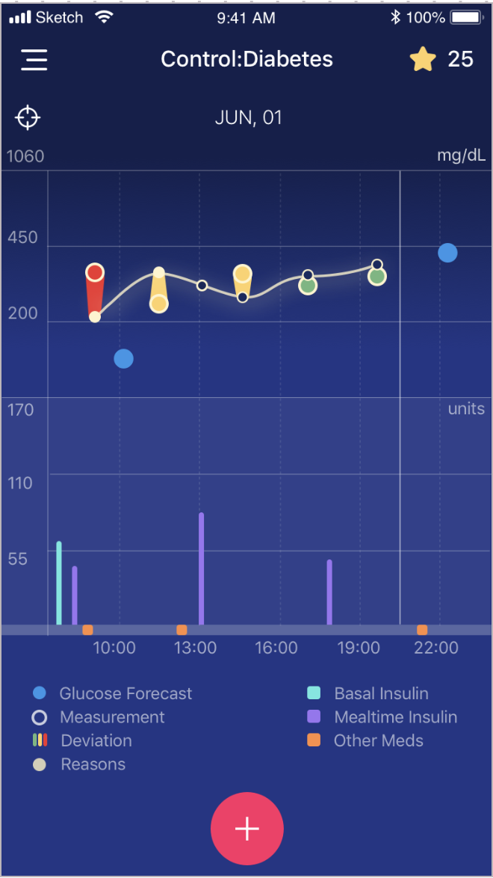 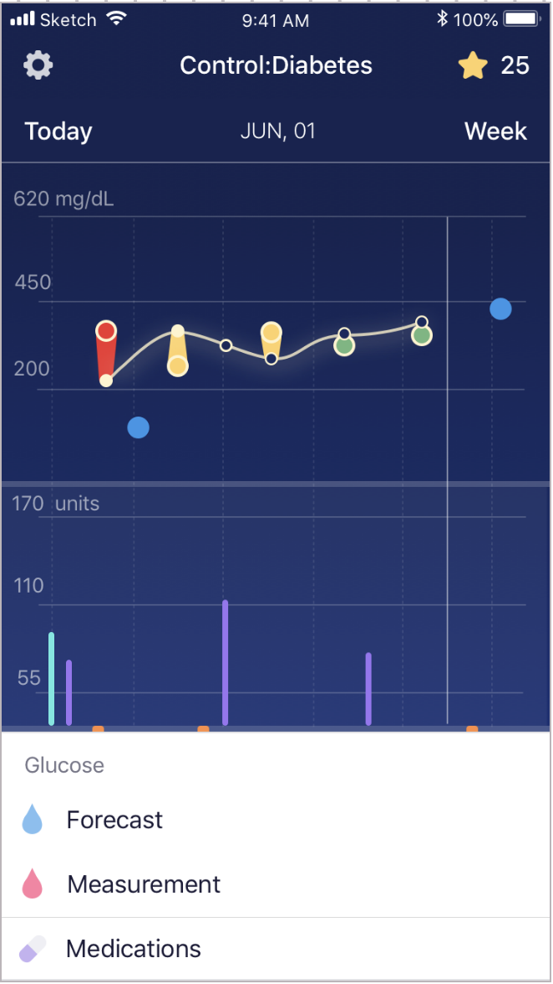

Рисунок 2. Экран с выбором вводимых показателей (активизируется при нажатии на «+» на рисунке 1).

Рисунок 1. Экран с прогнозами уровня глюкозы и графиками фактических показателей инсулина.

Рисунок 4. Экран ввода принятых препаратов.

Рисунок 3. Экран ввода показателей глюкозы.

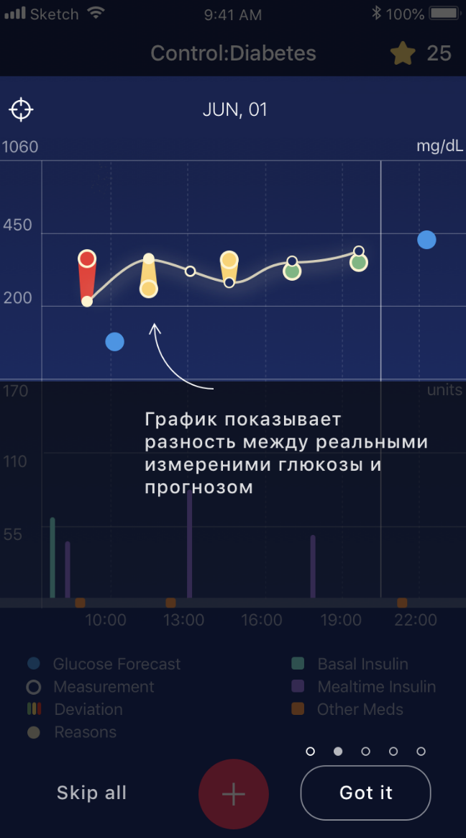

Рисунок 5. Описание построения графика показателей глюкозы.

Рисунок 6. Описание построения графика с принятыми препаратами.

# Подходы к решению

## Технологический стек

1. Среда разработки: Xcode 14 Beta
2. Операционная система: IOS 16.0
3. Язык программирования: Swift 5
4. Фреймворк: UIKit
5. База данных: CoreData
6. Архитектура разрабатываемого приложения: MVVM (Model-View-View-Model)
7. Макеты интерфейсов: Zeplin
8. Отслеживание задач: Redmine
9. Взаимодействие с файлами разрабатываемого приложения: GitHub

## Методология разработки

В качестве методологии разработки программного продукта нами был использован Scrum. Перед тем, как мы приступили к практической работе, в ходе очной встречи, нам была прочитана лекция, которая в полной мере раскрыла все основные аспекты данной методологии.

# Полученные результаты

1. Моей первой задачей стала реализация экрана ввода принятых препаратов, представленного на *рисунке 4*.

Детали реализации:

* За основу данного представления был взят класс UITableView [2].
* Заголовком таблицы стала секция с вводом времени принятия препарата, а нижними колонтитулами – кнопки добавления препаратов.
* Ячейками в секциях стали добавленные препараты, содержащие название, поле для ввода количества и кнопку удаления из списка.
* Списки препаратов для выбора были сформированы исходя из данных, предоставленных в plist файле. (*рисунок 9*)

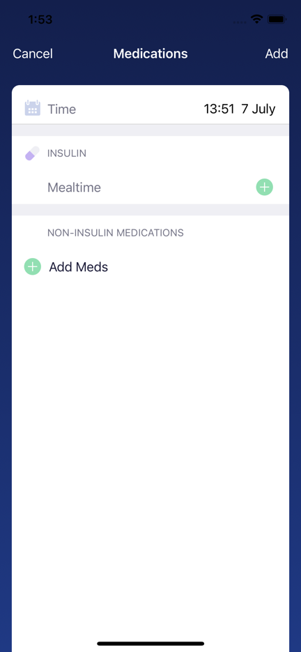 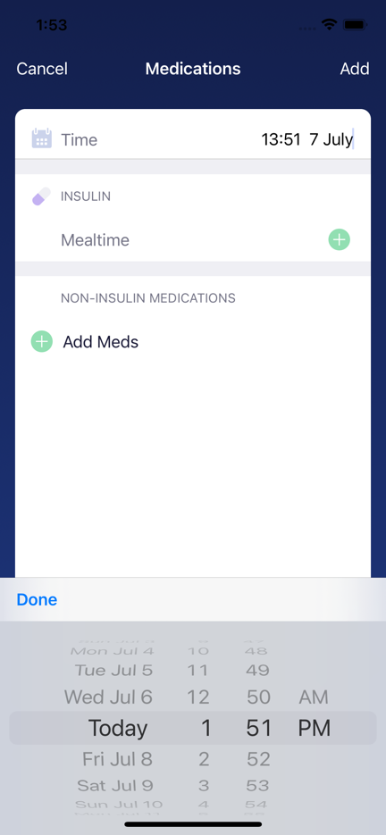 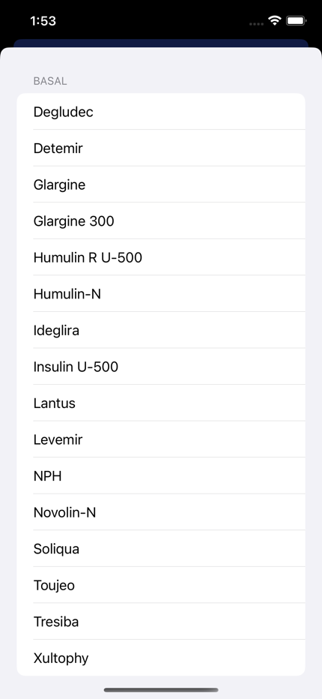

Рисунок 7. Представление до добавления препаратов.

Рисунок 8. Ввод времени.

Рисунок 9. Выбор препарата.

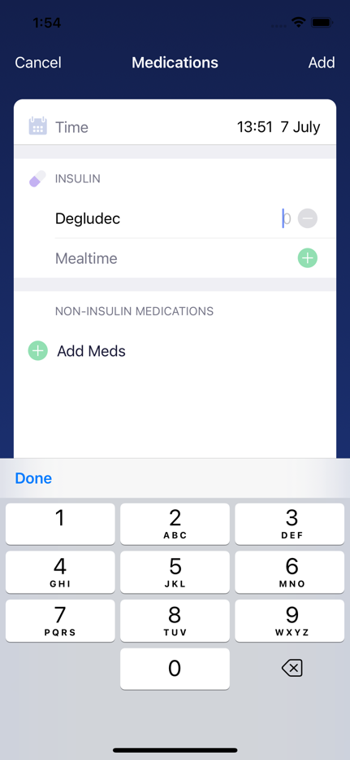 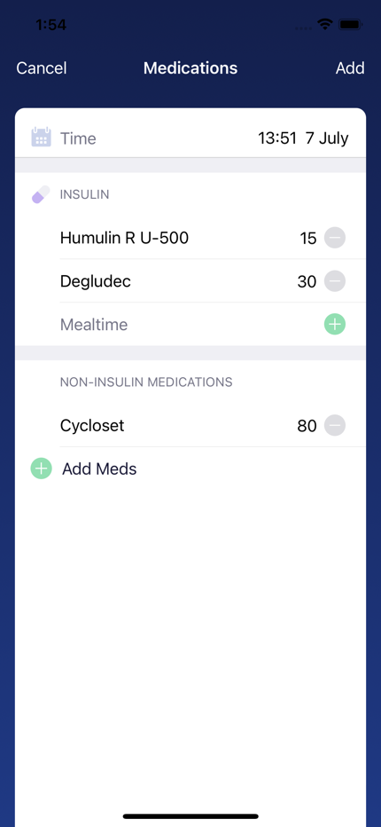

Рисунок 10. Ввод количества принятого препарата (клавиатура активируется сразу после добавления).

Рисунок 11. Представление после добавления препаратов.

1. Далее передо мной стояла задача реализовать графики, представленные на *рисунке 1*.

Детали реализации:

* Для построения графика показателей глюкозы был использован класс UIBezierPath [3].
* График построен с использованием кривых второго и третьего порядка.
* Точки отображают значения глюкозы, вводимые на экране, представленном на рисунке 3.
* Для построения графика принятых препаратов использовались простые прямоугольники.
* Высотой прямоугольников являются показания, вводимые на экране, представленном на рисунке 4.

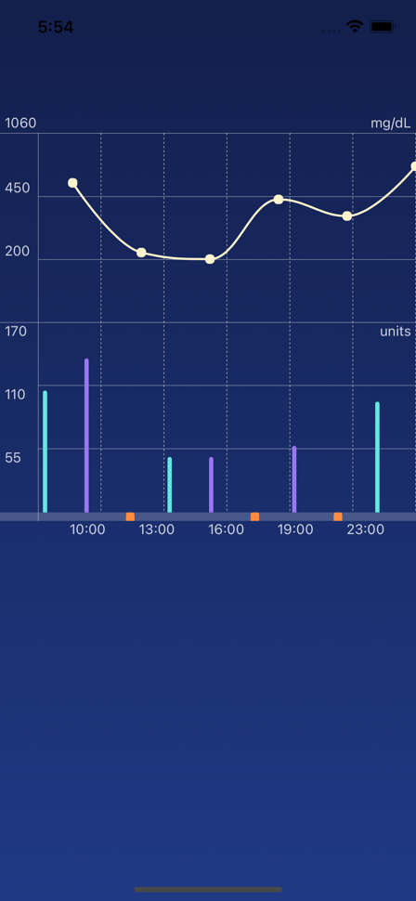

Рисунок 12. Представление графиков.

Как можно заметить, данное представление находится на этапе разработки.

# Заключение

В результате прохождения практики цель была достигнута, задачи выполнены, профессиональные компетенции приобретены.

По ходу проектирования ПО были также приобретены:

* навыки взаимодействия с наставником;
* новые теоретические знания;
* практический опыт;
* опыт работы в команде.

Также хотелось бы выразить особую благодарность Никите, за приобретенные теоретические и практические навыки в IOS-разработке, и Яромиру, за лекции по Scrum и Git.

# Список источников

1. MVVM in iOS Swift [Электронный ресурс]. URL: <https://medium.com/@abhilash.mathur1891/mvvm-in-ios-swift-aa1448a66fb4> (дата обращения: 20.06.2022)
2. UITableView | Apple Developer Documentation [Электронный ресурс]. URL: <https://developer.apple.com/documentation/uikit/uitableview> (дата обращения: 26.06.2022)
3. UIBezierPath | Apple Developer Documentation [Электронный ресурс]. URL: <https://developer.apple.com/documentation/uikit/uibezierpath> (дата обращения: 04.07.2022)
4. Package Manager [Электронный ресурс]. URL: <https://www.swift.org/package-manager/> (дата обращения: 24.06.2022)
5. Creating a Standalone Swift Package with Xcode [Электронный ресурс]. URL: <https://developer.apple.com/documentation/xcode/creating-a-standalone-swift-package-with-xcode> (дата обращения: 20.06.2022)